**HỌC VIỆN KỸ THUẬT QUÂN SỰ**

**KHOA CÔNG NGHỆ THÔNG TIN**



BÁO CÁO: THIẾT KẾ XÂY DỰNG PHẦN MỀM

Đề tài: Tìm hiểu và hướng dẫn sử dụng phần mềm Halstead Metrics để tính độ phức tạp thiết kế theo phương pháp Halstead

Thành viên của nhóm:

1. Đặng Quang Đạt - CNPM16

2. Nguyễn Thành Đạt - CNPM16

3. Bùi Thị Trà My - CNPM16

4. Vũ Trường Sơn - CNPM16

5. Chử Đức Thực - CNPM16

Giáo viên hướng dẫn: Phạm Văn Việt

**MỤC LỤC**

1 Giới thiệu 3

2 Đường dẫn download 4

3 Hướng dẫn cài đặt và sử dụng 5

**Bước 1**: Mở file vừa tải về 5

**Bước 2**: Install 6

**Bước 3**: Chạy chương trình 9

# Giới thiệu

Phần mềm **Halstead Metrics** tính toán theo thuật toán **Halstead**, được phát triển bởi **Maurice Halstead** của **Purdue** vào những năm 1970 để chủ yếu phân tích độ phức tạp của mã nguồn chương trình. Phần mềm này chỉ sử dụng để đo độ phức tạp thiết kế của các phần mềm sử dụng mã nguồn là java, c và c++. Nó sử dụng 4 đơn vị đo lường từ code:

n1 = số lượng toán tử riêng biệt

n2 = số lượng toán hạng riêng biệt

N1 = tổng tất cả các lần xuất hiện của n1

N2 = tổng tất cả các lần xuất hiện của n2

Từ vựng chương trình, n = n1 + n2

Độ dài chương trình, N = N1 + N2

Sử dụng những kết quả ở trên để xác định 4 chỉ số:

Thể tích, V = N * (Log2 n)

Thể tích tiềm năng, V @ = (2 + n2 @) log2 (2 + n2 @)

Mức độ thực hiện chương trình, L = V @ / V

Nỗ lực, E = V / L

# Đường dẫn download

Link download phần mềm Halstead Metrics:

<https://sourceforge.net/projects/halsteadmetricstool/?fbclid=IwAR0PmCoDYHMPyAO8snI0t1M0Z0DpwHlA90aHZrVWEh45TgiNtzdhlkadCm0>

Lưu ý: để cài được phần mềm Halstead Metrics thì máy bạn phải có jdk. Để kiểm tra máy bạn đã có jdk hay chưa thì vào màn hình command line và thực hiện gõ dòng lệnh “java -version”, nếu có thì nó sẽ hiển thị chi tiết version như dưới đây:

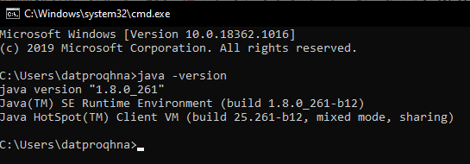

Nếu không thì chúng ta sẽ tải qua đường link sau:

<https://www.java.com/en/download/?fbclid=IwAR3jG0uIvEvweDevbvW12xRcUxtY0A8BxsQRuuvIiZ8nxWqK0DhLp6mwkqc>

# Hướng dẫn cài đặt và sử dụng

## **Bước 1**: Mở file vừa tải về

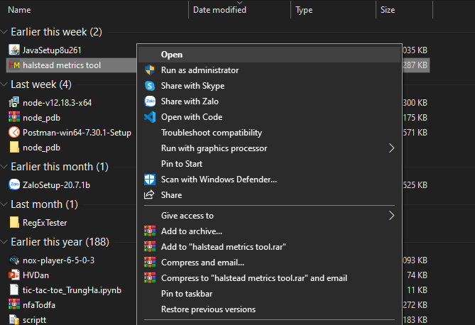

## **Bước 2**: Install

* Click Next

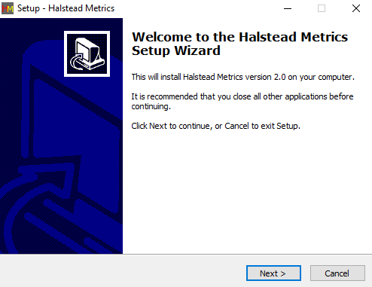

* Tích chọn Accept the agreement và Click Next

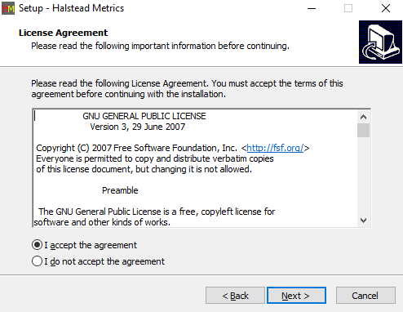

* Chọn folder để chứa chương trình và Click Next

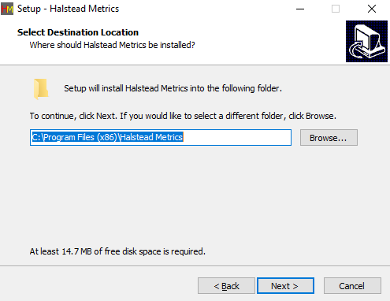

* Click Install

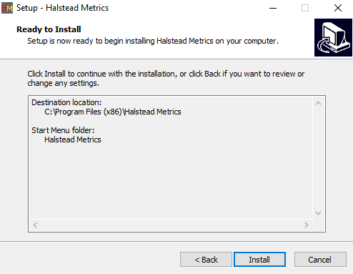

* Bỏ tích và click Finish

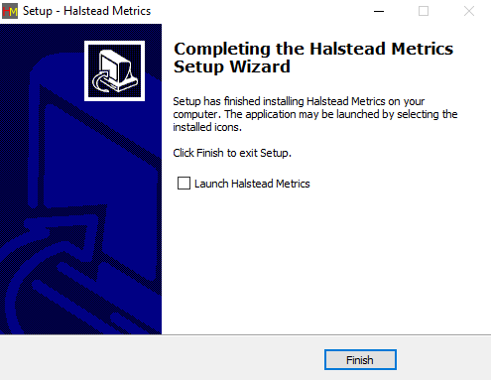

## **Bước 3**: Chạy chương trình

* Truy cập vào folder chứa chương trình chuột phải vào file.Rar và lựa chọn Open with Java(TM) Platform SE binary

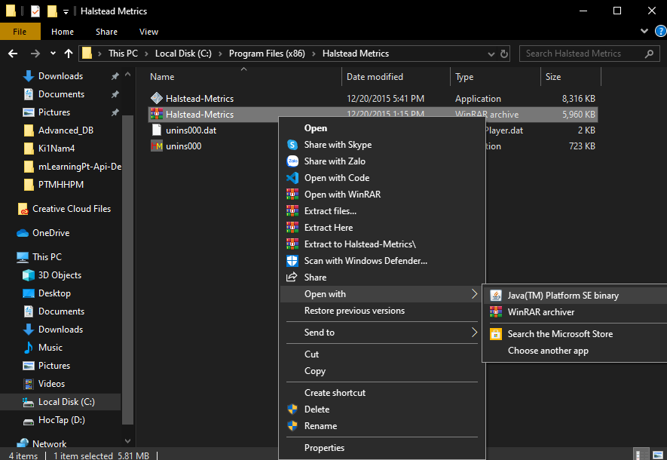

* Đây là giao diện của phần mềm Halstead Metrics:

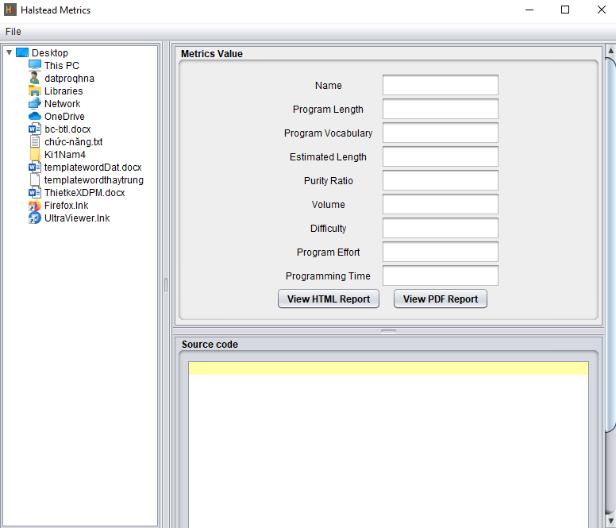

* Demo: Chọn đoạn chương trình để đánh giá độ phức tạp bên phía trái màn hình là menu của máy bạn

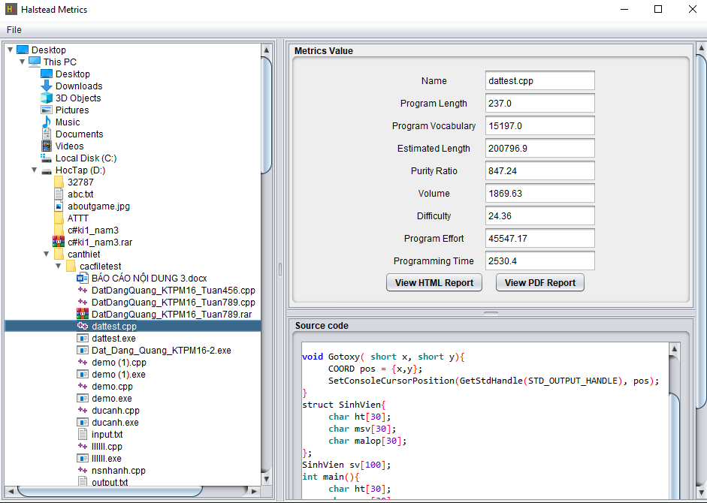

Và phần mềm sẽ tính ra được các chỉ số cần thiết để đánh giá độ phức tạp của đoạn code đấy. Bên cạnh đó chúng ta có thể View Report ở dạng PDF hoặc HTML:

